Perihal : Proposal Permohonan Bantuan Dana
بِسْمِ اللَّهِ الرَّحْمَنِ الرَّحِيمِ
Assalamu’alaikum Warahmatullahi Wabarakatuh
Yth. Bapak/Ibu/Saudara/i yang terhormat,
Dengan mengucap syukur Alhamdulillah atas rahmat dan karunia Allah SWT, kami panitia peringatan Maulid Nabi Muhammad SAW yang diselenggarakan oleh Remaja dan Masyarakat Dusun Limau Manis beserta Jamaah Masjid Babul Hidayah, dengan ini mengharapkan bantuan dana dari Bapak/Ibu/Saudara/i untuk mendukung kelancaran acara ini. Kami percaya bahwa dengan partisipasi dan dukungan Bapak/Ibu/Saudara/i, acara ini dapat berjalan dengan sukses dan membawa manfaat bagi kita semua.
Tujuan:
- Meningkatkan kecintaan dan kesadaran umat Islam terhadap Nabi Muhammad SAW.
- Mempererat tali silaturahmi dan ukhuwah Islamiyah di antara masyarakat Dusun Limau Manis dan sekitarnya.
- Meningkatkan kesadaran dan partisipasi masyarakat dalam kegiatan keagamaan dan kemasyarakatan.

Rangkaian Acara:
1. Pembukaan
2. Pembacaan ayat suci Al-Qur’an (Qori: Ardi Saritiliawah: Nisa Rahmayanti)
3. Kata Sambutan
4. Penampilan Anak-anak
5. Ceramah Ustad dan Doa (Al-Ustad Randi Sahputra S.I.P)
6. Penutup

Tanggal: Kamis, 18 September 2025 M / 12 Rabiul Awwal 1447 H
Waktu: Ba’da Isya hingga selesai
Lokasi: Masjid Babul Hidayah Dusun Limau Manis

Kami berharap bantuan dana dari Bapak/Ibu/Saudara/i untuk mendukung acara ini. Terima kasih atas perhatian dan bantuan Bapak/Ibu/Saudara/i.
Wassalamu’alaikum Warahmatullahi Wabarakatuh.
بِسْمِ اللَّهِ الرَّحْمَنِ الرَّحِيمِ
Anggaran Biaya Acara Peringatan Maulid Nabi Muhammad SAW
Dalam rangka mendukung kelancaran acara peringatan Maulid Nabi Muhammad SAW, kami telah menyusun anggaran biaya sebagai berikut:

1. Biaya Ustad : Rp 500.000
2. Konsumsi : Rp 1.500.000
3. Transportasi & ATK : Rp 500.000
4. Biaya tak terduga : Rp 500.000

Total Anggaran : Rp 3.000.000

Sumber Dana:
- Proposal ini didukung oleh warga masyarakat Limau Manis dan sekitarnya serta para Jama’ah masjid Babul hidayah yang peduli dengan kegiatan keagamaan dan kemasyarakatan.

Kami berharap bantuan dana dari Bapak/Ibu/Saudara/i untuk mendukung acara ini dan Terima kasih kepada Bapak/Ibu/Saudara/i yang telah mendukung acara peringatan Maulid Nabi Muhammad SAW. Kami berharap acara ini dapat membawa manfaat dan keberkahan bagi kita semua. Semoga Allah SWT membalas kebaikan Bapak/Ibu/Saudara/i dengan pahala yang berlipat ganda.

Wassalamu’alaikum Warahmatullahi Wabarakatuh.

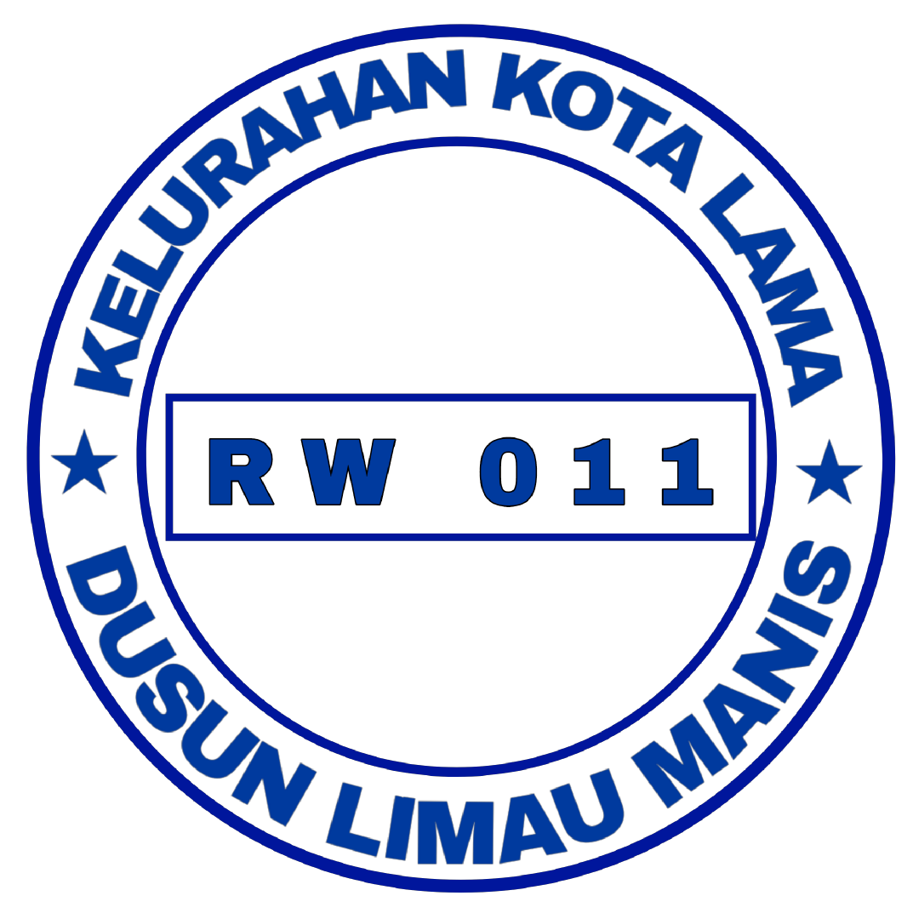
Ketua Panitia RW 011 DUSUN LIMAU MANIS

Marwan Syahputra Sembiring JUNAIDI PINEM
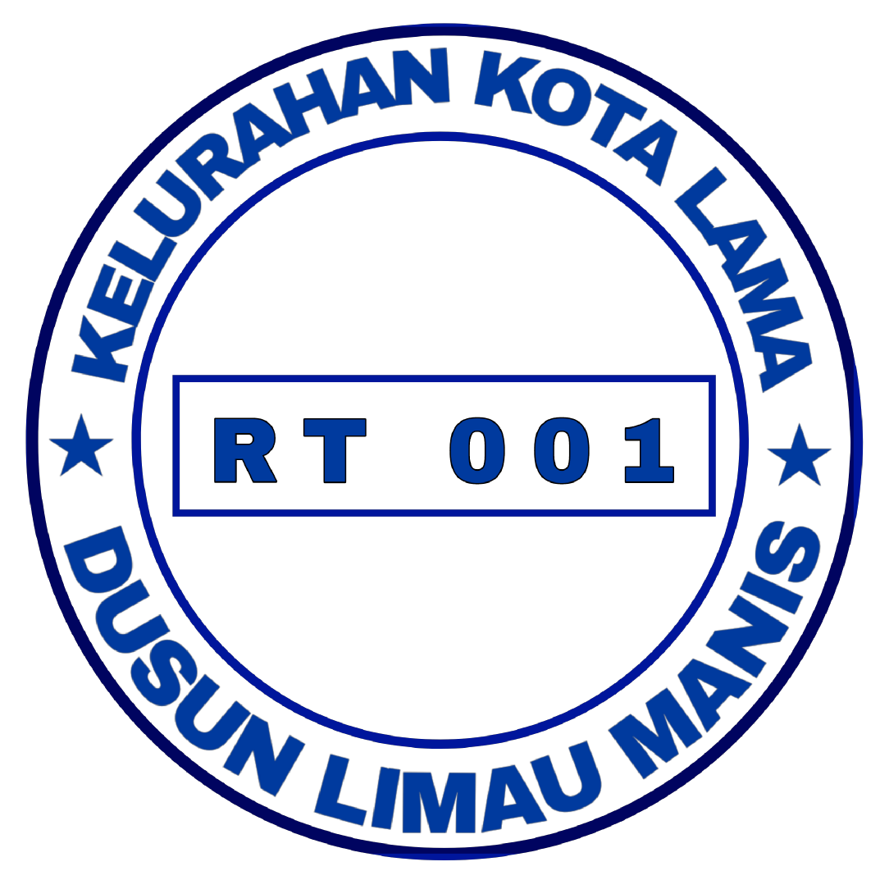
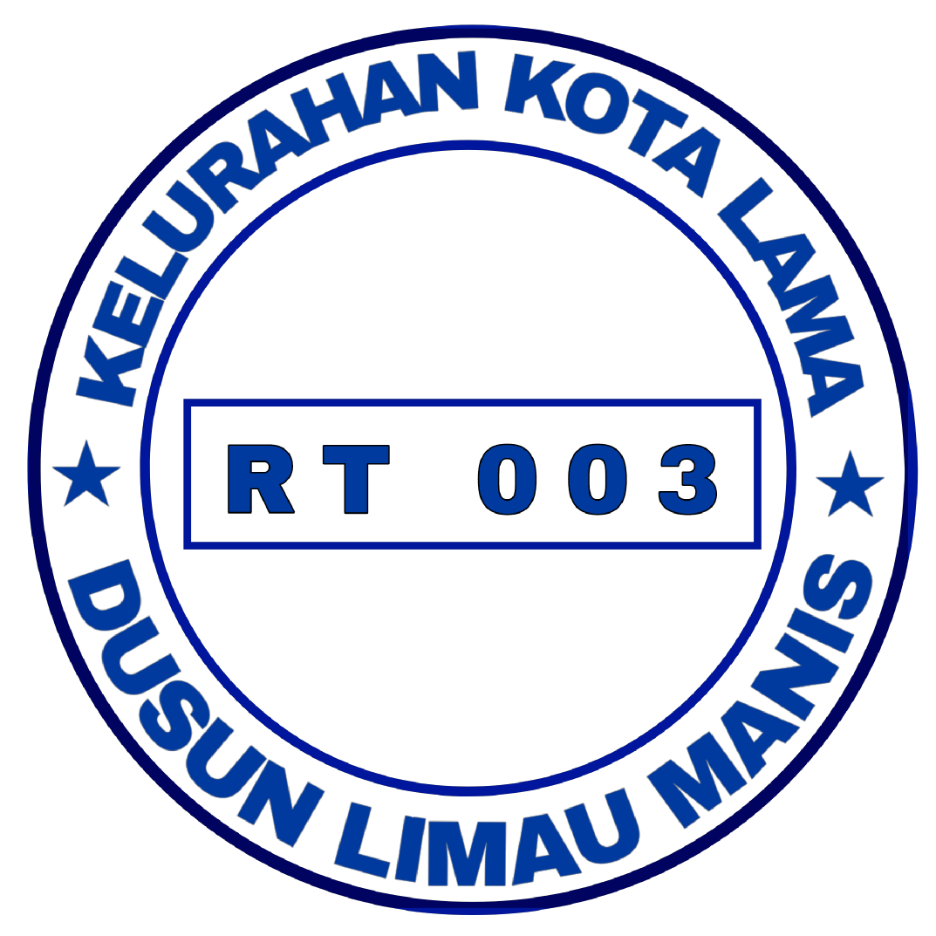
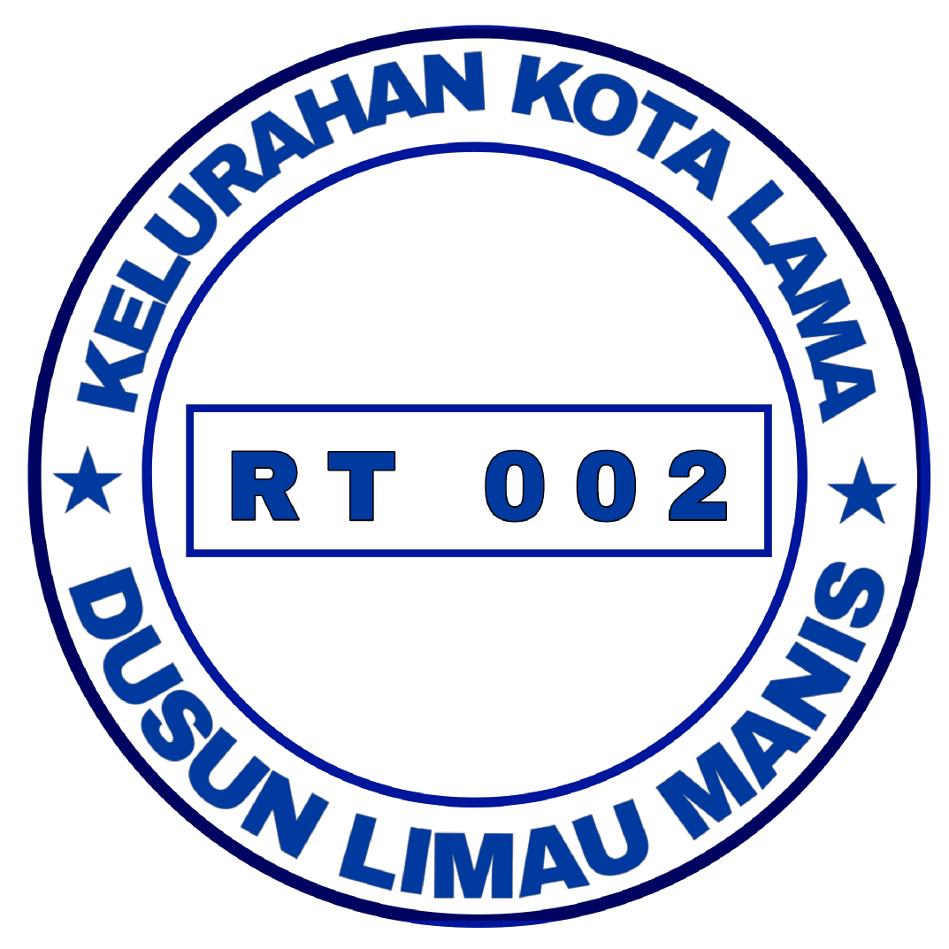
RT 01 LIMAU MANIS RT 02 LIMAU MANIS RT 03 LIMAU MANIS

CHANDRA GUSNALA MANGUN AGUSMAN

Surat Undangan
Acara Peringatan Maulid Nabi Muhammad SAW

بِسْمِ اللَّهِ الرَّحْمَنِ الرَّحِيمِ

Yth. Bapak/Ibu/Saudara/i

Dengan hormat,

Kami panitia peringatan Maulid Nabi Muhammad SAW mengundang Bapak/Ibu/Saudara/i untuk hadir dalam acara ini. Kami berharap kehadiran Bapak/Ibu/Saudara/i dapat menambah keberkahan dan kemeriahan acara ini.

Rangkaian Acara:
1. Pembukaan
2. Pembacaan ayat suci Al-Qur’an (Qori: Ardi Saritiliawah: Nisa Rahmayanti)
3. Kata Sambutan
4. Penampilan Anak-anak
5. Ceramah Ustad dan Doa (Al-Ustad Randi Sahputra S.I.P)
6. Penutup

Tanggal: Kamis, 18 September 2025 M / 12 Rabiul Awwal 1447 H
Waktu: Ba’da Isya hingga selesai
Lokasi: Masjid Babul Hidayah Dusun Limau Manis

Kami mengharapkan kehadiran Bapak/Ibu/Saudara/i dalam acara ini. Terima kasih atas perhatian dan partisipasi Bapak/Ibu/Saudara/i.

Wassalamu’alaikum Warahmatullahi Wabarakatuh.

Ketua Panitia RW 011 DUSUN LIMAU MANIS

Marwan Syahputra Sembiring JUNAIDI PINEM

